

SUPERINTENDÊNCIA DE INFRAESTRUTURA AEROPORTUÁRIA – SIA

Superintendente:
Fabio Faizi Rahnemay Rabbani

Gerente de Certificação e Segurança Operacional
Rodrigo Flório Moser

Gerente Técnico de Resposta à Emergência Aeroportuária
Bruno Walter da Silva Pimenta

Responsável Técnico:
Luciano Lopes de Azevedo Freire

Projeto gráfico e diagramação:
Assessoria de Comunicação Social (ASCOM)

Dúvidas, sugestões e críticas podem ser enviadas para o e-mail:
gtre.sia@anac.gov.br

OBJETIVO
O objetivo deste documento é auxiliar os operadores de aeródromo na elaboração do Programa de Treinamento Recorrente para Bombeiros de Aeródromo (PTR-BA), por meio de um modelo sugerido, de acordo com o disposto no item 13.8 da Resolução ANAC nº 279/2013.

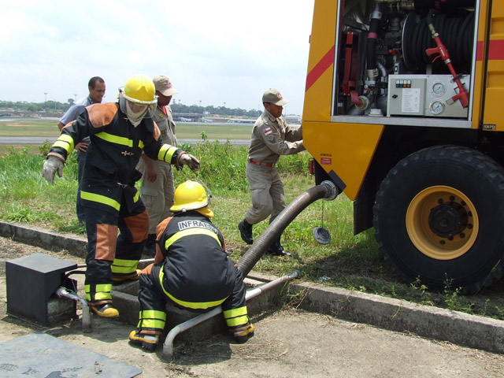

Finalidade do PTR-BA
Felizmente, acidentes aeronáuticos são eventos raros. Assim, durante o exercício de funções operacionais no Serviço de Prevenção, Salvamento e Combate a Incêndio em Aeródromos Civis (SESCINC), é improvável que os Bombeiros de Aeródromo respondam a um acidente aeronáutico de grandes proporções. No entanto, na ocorrência de uma emergência aeronáutica, tais profissionais devem estar sempre aptos a atuar de forma mais eficiente possível, aumentando a possibilidade de sucesso das operações de resgate e combate a incêndio em aeronaves.
Dessa forma, a melhor maneira de manter as equipes de Bombeiros de Aeródromo proficientes e motivadas é por meio da execução de um programa de treinamento recorrente bem elaborado e executá-lo conforme planejado.
Para normatizar essa necessidade, a ANAC requer que todo aeródromo com um SESCINC implantado elabore e aplique um PTR-BA, com a finalidade de manter o nível de competência dos Bombeiros de Aeródromo, por meio da execução de um programa de treinamento que priorize a aplicação prática dos conhecimentos e habilidades adquiridas.
A norma também estabelece controles administrativos que visam comprovar, perante à ANAC, que a execução do programa é realizada com a frequência mínima requerida, e que o treinamento abrange todos os itens listados na norma vigente.
No caso de aeroportos em Processo de Certificação Operacional, ou que tenham solicitado a elevação ou validação do Nível de Proteção Contraincêndio Existente (NPCE), o PTR-BA deve ser enviado à ANAC para verificação.

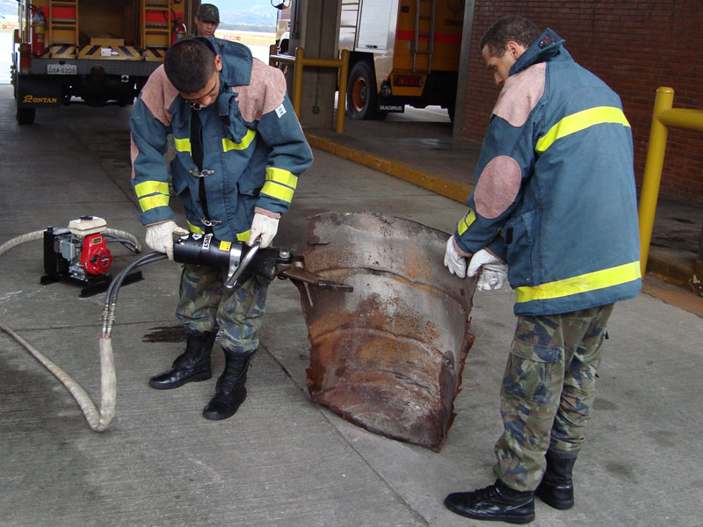
Elementos mínimos de um PTR-BA
O PTR-BA deve conter:
- Ato de aprovação do operador de aeródromo;
- Indicação, pelo operador do aeródromo, de um responsável pelo PTR-BA. Este deve ser Bombeiro de Aeródromo com experiência mínima de 2 anos em aeródromo de classe igual ou superior daquele onde desempenhe a atividade. O responsável indicado pode ser um dos componentes do efetivo operacional do SESCINC do aeródromo;
- Lista dos treinamentos a serem executados, conforme estabelecido pelo item 13.8.5 da Resolução ANAC nº 279/2013;
- Carga horária mensal e semestral dos treinamentos (com as respectivas cargas horárias individuais de cada treinamento);
- Indicação da forma de registro do treinamento (tais quais lista de presença, com nome do treinamento, data de realização e nome de instrutor do mesmo).
Ao longo de 6 (seis) meses, o operador do aeródromo deve ser capaz de comprovar que todos os treinamentos constantes do item 13.8.5 da Resolução ANAC nº 279/2013 foram praticados pelo menos 1 (uma) vez, com exceção dos procedimentos de aferição do tempo-resposta que devem ser executados mensalmente, conforme estabelecido no item 16.5 dessa resolução.
No entanto, é importante ressaltar que para a definição dos itens que serão praticados com maior frequência, visando atingir o mínimo de 16 horas mensais requerido pela norma vigente, é altamente recomendável que seja considerada a execução recorrente de treinamentos de itens de grande relevância às atividades dos Bombeiros de Aeródromo.
Assim, práticas fundamentais como a operação com mangueiras, utilização de EPI e EPR, estudo da planificação de emergência, procedimentos de abastecimento de CCI com água etc., devem ser realizadas, no mínimo, mensalmente.
Também é importante considerar a frequente execução de exercícios físicos, condizentes com um eficiente programa de manutenção do nível de condicionamento físico dos Bombeiros de Aeródromo, item essencial para o desenvolvimento das atividades de resgate e combate a incêndio.
Portanto, a eficiente distribuição dos treinamentos das diferentes habilidades requeridas para o exercício da função operacional de Bombeiro de Aeródromo se constituirá em uma eficiente ferramenta para a manutenção do nível de competência das Equipes de Serviço do SESCINC.
É sempre bom lembrar que essas competências são verificadas durante as inspeções efetuadas pela ANAC.
A cada vez que um treinamento do PTR-BA for executado, deve-se registrar sua realização por meio de uma lista de presença que deve conter os nomes dos bombeiros que participaram do treinamento, o nome e assinatura do instrutor, o treinamento executado e sua carga horária. Essas listas devem ser mantidas na Seção Contraincêndio de Aeródromo (SCI) para fins de controle dos treinamentos, e comprovação de sua execução perante à ANAC.
Recomenda-se, também, efetuar o registro fotográfico da realização destes exercícios, principalmente aqueles que não serão executados com maior frequência, como as visitas orientadas às aeronaves, procedimento que requer a prévia coordenação com os operadores aéreos.
Nas próximas páginas é apresentado um modelo sugerido de PTR-BA para auxiliar os operadores de aeródromo em sua elaboração.

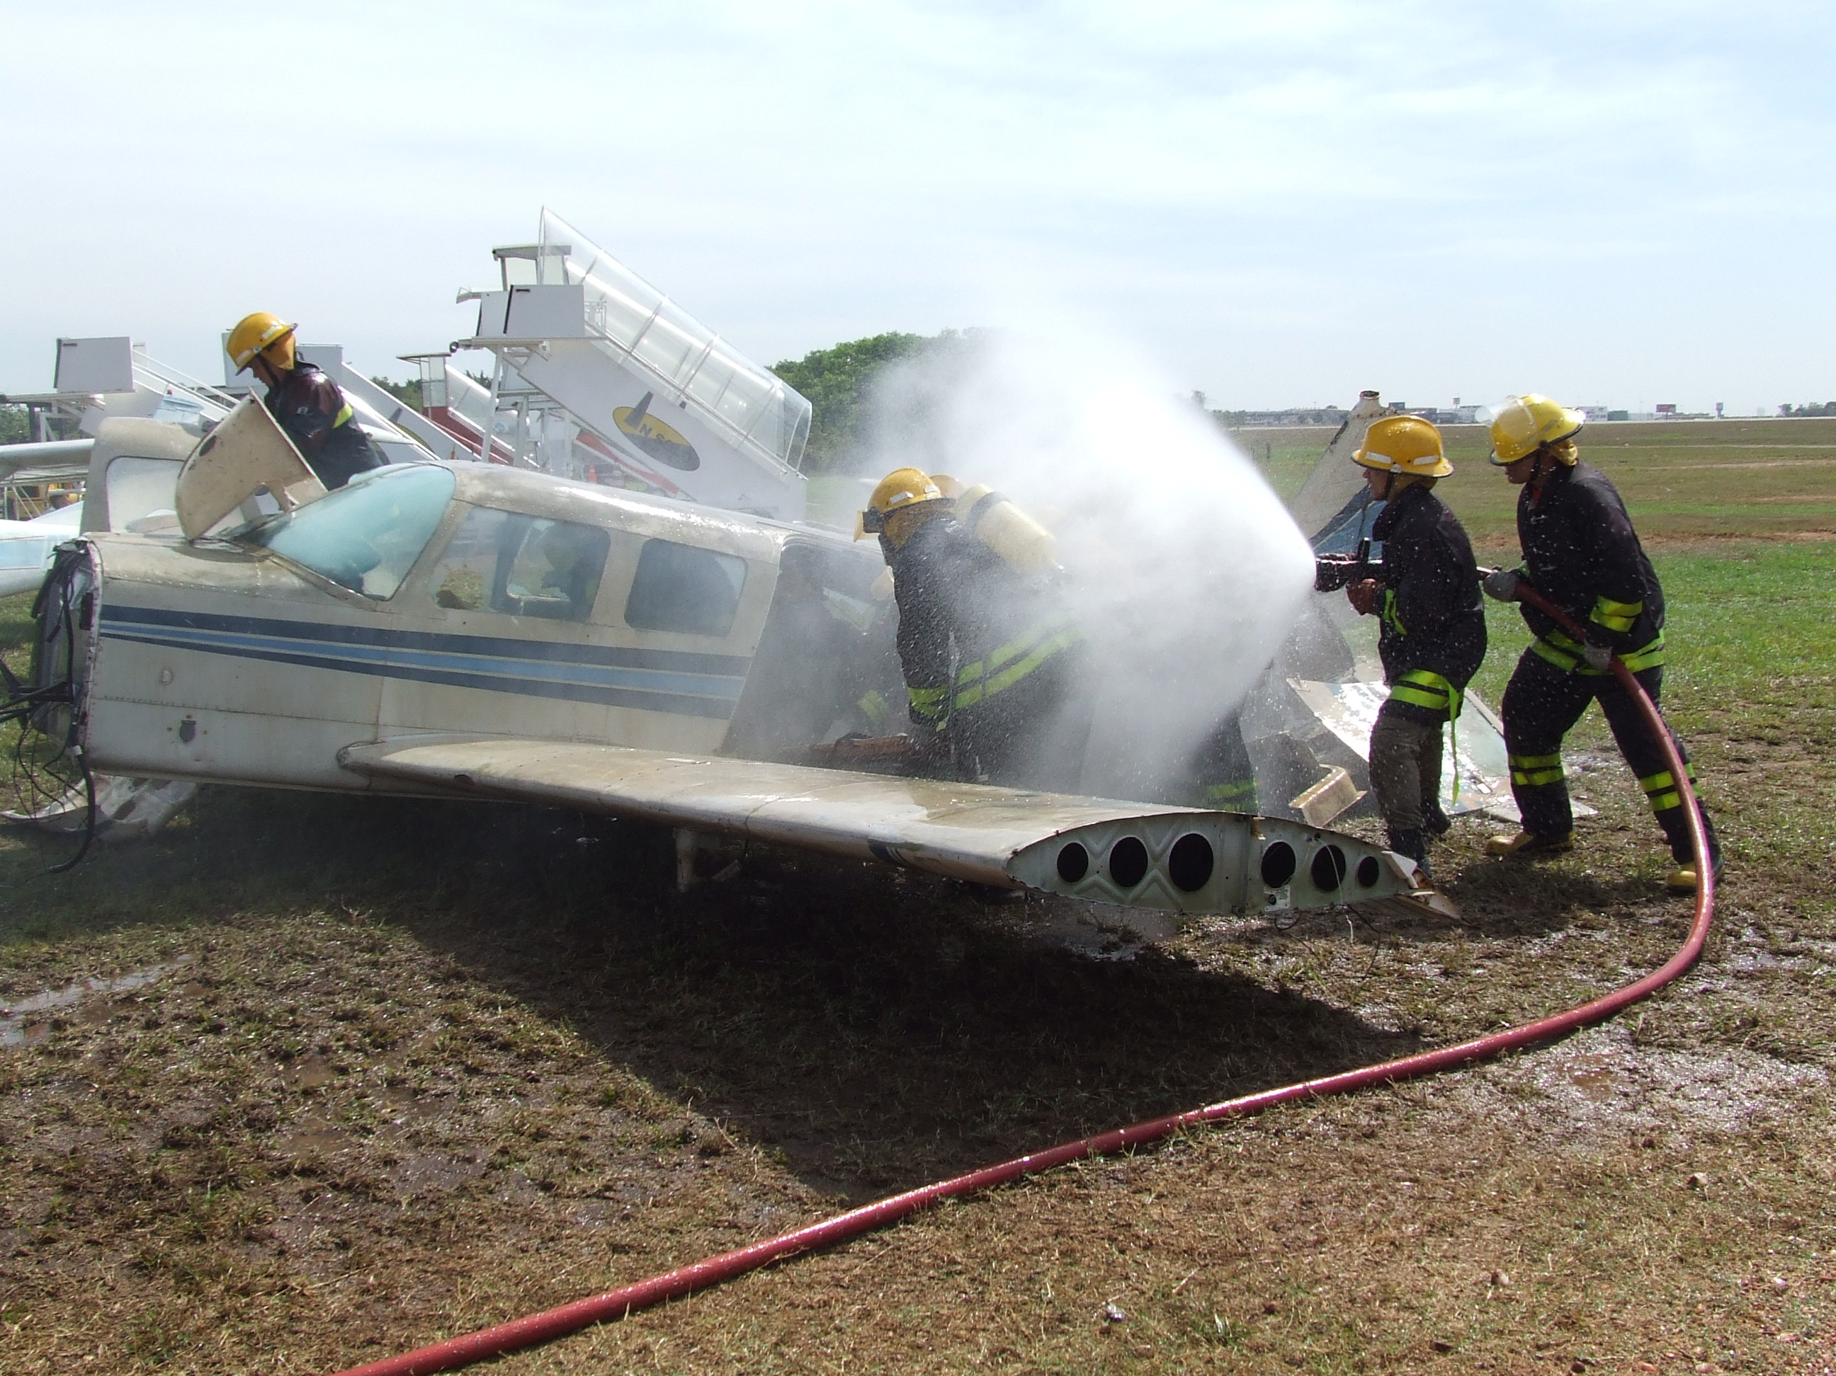

ATO DE APROVAÇÃO

O < Administrador/Superintendente> do <nome do aeródromo> aprova, por meio deste Ato, o documento intitulado de Programa de Treinamento Recorrente para Bombeiros de Aeródromo do SESCINC de < nome do aeródromo> (PTR-BA SBXX) elaborado por esta administração, em conformidade com a Resolução ANAC nº 279/2013.

Este ato entra em vigor na data de sua assinatura.

< local>, <data>,

___________________________________ < Nome do Gestor do Aeródromo>

- Responsabilidade do PTR-BA
É de responsabilidade do(a) Sr.(a) _____________________ o cumprimento do conteúdo apresentado neste documento, bem como o registro de todas as atividades executadas e a indicação de instrutores para as atividades propostas.
É compulsória a participação do efetivo operacional do SESCINC SXXX em todos os treinamentos e atividades propostas no presente PTR-BA.
- Introdução
O presente documento foi elaborado em conformidade com o Item 13.8 da Resolução ANAC nº 279, de 10 de Julho de 2013. Seu conteúdo é direcionado aos bombeiros de aeródromo que compõem o efetivo operacional do Serviço de Prevenção, Salvamento e Combate a Incêndio em Aeródromos Civis (SESCINC) do Aeroporto de ___________.
O objetivo deste documento é apresentar os diversos treinamentos e atividades que visam à manutenção do nível de competência dos bombeiros de aeródromo.
O ciclo de execução dos treinamentos listados a seguir é de 6 (seis) meses, no mínimo.
- Lista de Atividades Mensais/Semestrais
Nº | Atividade | Objetivo da Atividade | Carga Horária
1 | Familiarização com o Aeródromo | Identificar o sítio aeroportuário e suas peculiaridades (vias de serviço, pistas, edificações, etc.) | X  Horas
2 | Familiarização com as aeronaves que operam com regularidade no aeródromo, incluindo visitas orientadas pelo pessoal técnico do operador aéreo. | Diferenciar os tipos de aeronaves, suas características, localização das saídas de emergência e demais peculiaridades relevantes para as operações de resgate e combate a incêndio, tendo como base, além de outros mecanismos, a realização de visitas técnicas. | Y  Horas
3 | Familiarização do Bombeiro de Aeródromo Motorista/Operador de CCI com o(s) CCI em operação no SESCINC do aeródromo. | Identificar as principais características técnicas/operacionais e os procedimentos de manutenção básica do(s) CCI. Identificar o funcionamento dos sistemas do(s) CCI em operação no aeródromo. | Z  Horas
4 | Procedimento de segurança para o efetivo do SESCINC durante a execução de atividades operacionais. | Reproduzir procedimentos que visem à segurança dos bombeiros quando do atendimento a emergências. (ex: colocação adequada de EPI/EPR, posicionamento e fixação de equipamentos no interior do CCI, utilização de cintos de segurança pela equipagem, cuidados necessários ao adentrar/desembarcar do CCI, condução do CCI durante as aferições do tempo-resposta, etc. | A  Horas
5 | Condução de veículos na área operacional do aeródromo. | Conhecer a localização das vias por onde trafegam veículos no aeroporto, bem como as regras de tráfego (sinalização, fraseologia aplicada para solicitação de acesso a pistas de táxi e de pouso e decolagem, etc.) | B  Horas
6 | Sistemas de comunicação e de alarme disponíveis no SESCINC. | Conhecer os sistemas de comunicação disponíveis no SESCINC para comunicação com o aeródromo (em especial com órgãos de comunicação ATS) e a fraseologia usada para realizar esta comunicação.  Conhecer os sistemas de alarme existentes para acionamento do SESCINC na ocorrência de uma emergência. | C  horas
7 | Operação com equipamentos de salvamento e combate a incêndio associados aos CCI e veículos de apoio às operações do SESCINC (onde aplicável). | Realizar exercícios de operação dos sistemas de expedição do CCI: canhão monitor, canhão de parachoque, esguichos sob o veículo e exercícios de maneabilidade com linhas de mangueiras. | D  Horas
8 | Procedimentos para utilização dos materiais e equipamentos de apoio as operações resgate e combate a incêndio | Realizar treinamentos práticos com os equipamentos auxiliares para as atividades de resgate, como desencarceradores, ferramentas, KED, turbo-ventilador e demais equipamentos listados na tabela 11.1.1 da Res. 279/2013. | E  Horas
9 | Procedimentos para aplicação de agentes extintores | Realizar estudos teóricos e treinamentos práticos sobre a aplicação de agentes extintores em situações diversas (ex.: fogo em motores, como fazer?)  Solução de espuma: técnicas de aplicação, fluxo de LGE no sistema do CCI, abertura e fechamento de válvulas etc.  PQ: pressurização/limpeza e despressurização do sistema, técnicas de aplicação  Obs: Não é necessária a expedição de solução de espuma ou PQ durante treinamentos práticos. No entanto, a operacionalidade do sistema de proporcionamento de solução de espuma e de PQ devem ser verificadas, no mínimo, semestralmente, ou conforme a recomendação do fabricante do veículo. | F  Horas
10 | Procedimentos para assistência a evacuação da aeronave em caso de emergência | Realizar treinamentos práticos dos procedimentos necessários à evacuação de passageiros de uma aeronave em chamas. | G  Horas
11 | Procedimentos para reabastecimento dos CCI com água, incluindo, onde aplicável, a utilização das fontes alternativas disponíveis na área patrimonial do aeródromo. | Realizar treinamento prático de reabastecimento do CCI com água, em simulação do retorno de um atendimento à emergência aeronáutica.  Realizar treinamento prático de reabastecimento do CCI com água proveniente de fonte alternativa (caso exista), simulando situação em que o sistema de abastecimento principal encontra-se indisponível.  Cronometrar o tempo necessário para o reabastecimento do tanque de água do CCI (tanque vazio). | H  Horas
12 | Procedimentos para execução de balizamento de emergência, quando requerido. | Realizar treinamento prático dos procedimentos de acionamento do balizamento de emergência, em simulação de situação de falha do sistema de iluminação de pista de pouso e decolagem.  Obs: este exercício só é aplicável aos aeródromos que realizam tal procedimento. | I  Horas
13 | Procedimentos para atendimento a emergências com artigos perigosos | Realizar treinamento prático de procedimentos para atuação em situações que envolvam emergências com materiais perigosos, como materiais radioativos, bioinfectantes, derramamento de combustível, etc., com a utilização dos equipamentos e materiais porventura disponibilizados ao SESCINC (trajes de proteção, mantas de absorção, etc.) | J  Horas
14 | Procedimentos de aferição de tempo-resposta | Realizar, mensalmente, a aferição do tempo-reposta, com revezamento entre as equipes de serviço.  Obs: O procedimento deve ser precedido de uma reunião com a equipe (briefing) onde devem ser repassados os procedimentos operacionais e de segurança. Após a realização da aferição, deve ser realizada outra reunião (debriefing) na qual devem ser discutidos os resultados obtidos e avaliados possíveis pontos passíveis de melhoria.  Todas as aferições do tempo-resposta devem ser registradas em formulário próprio, para fins de comprovação junto à ANAC. | K  Horas
15 | Estudo das ações de resposta à emergência, caracterizadas no PLEM, em especial aquelas relacionadas às responsabilidades do SESCINC. | Conhecer o fluxo de ações e procedimentos descritos no PLEM, adotados pelo aeródromo quando da ocorrência de uma emergência declarada, com foco nas ações afetas ao SESCINC.  Realizar treinamento teórico das ações do SESCINC em resposta a um acionamento de emergência. | L  Horas
16 | Estudo dos procedimentos operacionais descritos no PCINC, incluindo práticas de posicionamento para intervenção. | Conhecer o fluxo de ações e procedimentos constantes do PCINC e adotados pelo SESCINC quando uma emergência é declarada.  Realizar treinamento teórico dos procedimentos do SESCINC para situações diversas de emergência (ex.: o que fazer quando aeronave aterrissa “de barriga”?)  Realizar treinamento prático de atendimento a uma condição de urgência (posicionamento para intervenção). | M  Horas
17 | Utilização de EPI e EPR | Realizar treinamento prático de colocação e uso de EPI e EPR, inclusive com aferição do tempo de colocação dos equipamentos. | N  Horas
18 | Prática de treinamento de socorros de urgência | Realizar treinamento prático das ações de atendimento de remoção de vítima em situação de perigo e entrega aos serviços médicos para remoção à rede médico-hospitalar. | P  Horas
19 | Execução de exercícios que possibilitem a manutenção do nível de condicionamento físico dos bombeiros de aeródromo | Realizar atividades físicas com o objetivo de manter o condicionamento físico do efetivo operacional do SESCINC. | Q  Horas

- Cronograma de Execução Semestral (Exemplo)

Equipes de serviço do SESCINC: 2 (duas) – Equipes Alfa (A) e Bravo (B)
Mês JAN | Dia | Nº das Atividades | Equipe
Mês JAN | 4 | 3 e 19 | A
Mês JAN | 5 | 3 e 19 | B
Mês JAN | 6 | 7 e 11 | A
Mês JAN | 7 | 7 e 11 | B
Mês JAN | 11 | 17 e 19 | A
Mês JAN | 12 | 17 e 19 | B
Mês JAN | 13 | 14 (**) e 19 | A
Mês JAN | 14 | 5 e 19 | B
Mês JAN | 18 | 15 e 19 | A
Mês JAN | 19 | 15 e 19 | B
Mês JAN | 20 | 9 e 19 | A
Mês JAN | 21 | 9 e 19 | B
Mês JAN | 25 | 4 e 19 | A
Mês JAN | 26 | 4 e 19 | B
Mês JAN | 27 | 1 e 19 | A
Mês JAN | 28 | 1 e 19 | B
Carga Horária Mensal Total Por Equipe: |  | A = (*) horas | B = (*) horas

Mês FEV | Dia | Nº das Atividades | Equipe
Mês FEV | 1 | 3 e 19 | A
Mês FEV | 2 | 3 e 19 | B
Mês FEV | 3 | 7 e 11 | A
Mês FEV | 4 | 7 e 11 | B
Mês FEV | 8 | 17 e 19 | A
Mês FEV | 9 | 17 e 19 | B
Mês FEV | 10 | 5 e 19 | A
Mês FEV | 11 | 14 (**) e 19 | B
Mês FEV | 15 | 16 e 19 | A
Mês FEV | 16 | 16 e 19 | B
Mês FEV | 17 | 8 e 19 | A
Mês FEV | 18 | 8 e 19 | B
Mês FEV | 22 | 10 e 19 | A
Mês FEV | 23 | 10 e 19 | B
Mês FEV | 24 | 18 e 19 | A
Mês FEV | 25 | 18 e 19 | B
Carga Horária Mensal Total Por Equipe: |  | A = (*) horas | B = (*) horas

Mês MAR | Dia | Nº das Atividades | Equipe
Mês MAR | 1 | 3 e 19 | A
Mês MAR | 2 | 3 e 19 | B
Mês MAR | 3 | 7 e 11 | A
Mês MAR | 4 | 7 e 11 | B
Mês MAR | 8 | 17 e 19 | A
Mês MAR | 9 | 17 e 19 | B
Mês MAR | 10 | 14 (**) e 19 | A
Mês MAR | 11 | 5 e 19 | B
Mês MAR | 15 | 15 e 19 | A
Mês MAR | 16 | 15 e 19 | B
Mês MAR | 17 | 9 e 19 | A
Mês MAR | 18 | 9 e 19 | B
Mês MAR | 22 | 4 e 19 | A
Mês MAR | 23 | 4 e 19 | B
Mês MAR | 24 | 2 e 19 | A
Mês MAR | 25 | 2 e 19 | B
Mês MAR | 29 | 6 e 19 | A
Mês MAR | 30 | 6 e 19 | B
Mês MAR | 31 | 13 e 19 | A
Carga Horária Mensal Total Por Equipe: |  | A = (*) horas | B = (*) horas

Mês ABR | Dia | Nº das Atividades | Equipe
Mês ABR | 1 | 13 e 19 | B
Mês ABR | 5 | 3 e 19 | A
Mês ABR | 6 | 3 e 19 | B
Mês ABR | 7 | 7 e 11 | A
Mês ABR | 8 | 7 e 11 | B
Mês ABR | 12 | 17 e 19 | A
Mês ABR | 13 | 17 e 19 | B
Mês ABR | 14 | 5 e 19 | A
Mês ABR | 15 | 14 (**) e 19 | B
Mês ABR | 19 | 16 e 19 | A
Mês ABR | 20 | 16 e 19 | B
Mês ABR | 21 | 8 e 19 | A
Mês ABR | 22 | 8 e 19 | B
Mês ABR | 26 | 10 e 19 | A
Mês ABR | 27 | 10 e 19 | B
Mês ABR | 28 | 18 e 19 | A
Mês ABR | 29 | 18 e 19 | B
Carga Horária Mensal Total Por Equipe: |  | A = (*) horas | B = (*) horas

Mês MAI | Dia | Nº das Atividades | Equipe
Mês MAI | 3 | 3 e 19 | A
Mês MAI | 4 | 3 e 19 | B
Mês MAI | 5 | 7 e 11 | A
Mês MAI | 6 | 7 e 11 | B
Mês MAI | 10 | 17 e 19 | A
Mês MAI | 11 | 17 e 19 | B
Mês MAI | 12 | 14 (**) e 19 | A
Mês MAI | 13 | 5 e 19 | B
Mês MAI | 17 | 15 e 19 | A
Mês MAI | 18 | 15 e 19 | B
Mês MAI | 19 | 9 e 19 | A
Mês MAI | 20 | 9 e 19 | B
Mês MAI | 24 | 4 e 19 | A
Mês MAI | 25 | 4 e 19 | B
Mês MAI | 26 | 12 e 19 | A
Mês MAI | 27 | 12 e 19 | B
Mês MAI | 31 | 6 e 19 | A
Carga Horária Mensal Total Por Equipe: |  | A = (*) horas | B = (*) horas

Mês JUN | Dia | Nº das Atividades | Equipe
Mês JUN | 1 | 6 e 19 | B
Mês JUN | 2 | 3 e 19 | A
Mês JUN | 3 | 3 e 19 | B
Mês JUN | 7 | 7 e 11 | A
Mês JUN | 8 | 7 e 11 | B
Mês JUN | 9 | 17 e 19 | A
Mês JUN | 10 | 17 e 19 | B
Mês JUN | 14 | 5 e 19 | A
Mês JUN | 15 | 14 (**) e 19 | B
Mês JUN | 16 | 16 e 19 | A
Mês JUN | 17 | 16 e 19 | B
Mês JUN | 21 | 8 e 19 | A
Mês JUN | 22 | 8 e 19 | B
Mês JUN | 23 | 10 e 19 | A
Mês JUN | 24 | 10 e 19 | B
Mês JUN | 28 | 18 e 19 | A
Mês JUN | 29 | 18 e 19 | B
Carga Horária Mensal Total Por Equipe: |  | A = (*) horas | B = (*) horas

(*) Carga horária mensal mínima de 16h por bombeiro.
(**) Atividade aferição de tempo resposta deverá ser feita no mínimo uma vez a cada mês
- Método de Registro dos Treinamentos do PTR-BA
O registro dos treinamentos executados deve ser feito por meio de listas de presença, onde constem os nomes dos participantes, do instrutor, a carga horária e a equipe que realizou o treinamento.
As listas devem estar arquivadas na SCI, em pastas exclusivas para cada uma das equipes, de modo a facilitar o controle da execução do programa.
A exceção a esta regra é o controle de tempo-resposta, realizado mensalmente, que deve possuir um livro de registro próprio.
Sugere-se ainda a utilização de uma ficha de controle semestral, contendo uma lista nominal de todos os bombeiros que compõem o efetivo operacional do SESCINC do aeródromo, com o objetivo de visualizar as datas na quais os profissionais participaram de cada treinamento. A utilização dessa ficha visa permitir a verificação da execução dos itens de treinamento estabelecidos pela norma, em um ciclo de 6 (seis) meses, e do cumprimento da carga mínima mensal de 16 (dezesseis) horas para cada bombeiro. Além disso, é possível planejar, no caso de ausência de um profissional por qualquer motivo, a realização do treinamento em outra data.
São disponibilizados a seguir modelos de lista de presença, de registro de tempo-reposta e de controle dos treinamentos realizados durante o ciclo semestral. Para a última, é apresentada sugestão de preenchimento (em azul).

  - Lista de Presença de Treinamento do PTR-BA
Programa de Treinamento Recorrente para Bombeiros de Aeródromo - PTR-BA
Lista de Presença
Nome da Atividade: _____________________________________________________
Nº da Atividade: _____________ Data de Realização: ________________________
Equipe: _______________ Nome do Instrutor: _______________________________

Participantes
- ________________________________________________________________
- ________________________________________________________________
- ________________________________________________________________
- ________________________________________________________________
- ________________________________________________________________
- ________________________________________________________________
Observações:
(Usar este espaço para anotação de resultados e dados do treinamento como, tempo de abastecimento, tempo de colocação de EPI/EPR, dados da emergência simulada no posicionamento para intervenção, etc.)

______________________________________________________
(Assinatura do instrutor responsável pela atividade)

  - Ficha de Registro de Tempo-Resposta
AFERIÇÃO DO TEMPO-RESPOSTA
FICHA DE REGISTRO

Data: ________________________ Horário de Realização: ___________________
Equipe de Serviço: ______________________

CCI(s) utilizado(s) no exercício:
- __________________________________
- __________________________________
- __________________________________

Participantes e Funções
Nome | Função
1.
2.
3.
4.
5.
6.

Tempos (por CCI):
CCI | Início da movimentação do(s) CCI* | Acionamento do canhão monitor na cabeceira mais distante
1
2
3

(*) Recomenda-se a cronometragem parcial do tempo transcorrido entre o acionamento do SESCINC e o início de deslocamento do(s) CCI. Tal cronometragem pode indicar a necessidade de aprimorar o treinamento da(s) equipe(s) de serviço do SESCINC nos procedimentos de colocação de EPI e EPR antes do embarque no(s) CCI.

CONTROLE DE REALIZAÇÃO DE TREINAMENTOS – PTR-BA – CICLO SEMESTRAL

Mês/Ano (Início do Ciclo): Janeiro / 2016 Mês/Ano (Fim do Ciclo): Junho / 2016

Bombeiro | Treinamento
Bombeiro | 01 | 02 | 03 | 04 | 05 | 06 | 07 | 08 | 09 | 10 | 11 | 12 | 13 | 14 | 15 | 16 | 17 | 18 | 19
AAA  (Equipe A) | 18/02 | 20/05 | 11/01  07/03  09/05 | 09/01  12/03 | 09/01  12/03 | 09/01  12/03 | 09/01  12/03 | 09/01  12/03 | 09/01  12/03  15/06 | 09/01  12/03 | 09/01  12/03 | 09/01 | 09/01  12/03 | 09/01  12/05 | 09/01  12/03 | 09/01  12/03 | 09/01  12/03  09/05 | 09/01  12/03 | *
BBB  (Equipe A) | 18/02 | 19/05 | 11/01  07/03  09/05 | 09/01  12/03 | 09/01  12/03 | 09/01  12/03 | 09/01  12/03 | 09/01  12/03 | 09/01  12/03  16/06 | 09/01  12/03 | 09/01  12/03 | 09/01 | 09/01  12/03 | 09/01  12/05 | 09/01  12/03 | 09/01  12/03 | 09/01  12/03  09/05 | 09/01  12/03 | *
CCC  (Equipe A) | 18/02 | 19/05 | 11/01  07/03  09/05 | 09/01  12/03 | 09/01  12/03 | 09/01  12/03 | 09/01  12/03 | 09/01  12/03 | 09/01  12/03  15/06 | 09/01  12/03 | 09/01  12/03 | 09/01 | 09/01  12/03 | 09/01  09/06 | 09/01  12/03 | 09/01  12/03 | 09/01  12/03  10/05 | 09/01  12/03 | *
DDD  (Equipe B) | 19/02 | 20/05 | 12/01  08/03  09/05 | 10/01  13/03 | 10/01  13/03 | 10/01  13/03 | 10/01  13/03 | 10/01  13/03 | 10/01  13/03  16/06 | 10/01  13/03 | 10/01  13/03 | 10/01 | 10/01  13/03 | 10/01  13/05 | 10/01  13/03 | 10/01  13/03 | 10/01  13/03  10/05 | 10/01  13/03 | *
EEE  (Equipe B) | 19/02 | 19/05 | 12/01  08/03  10/05 | 10/01  13/03 | 10/01  13/03 | 10/01  13/03 | 10/01  13/03 | 10/01  13/03 | 10/01  13/03  16/06 | 10/01  13/03 | 10/01  13/03 | 10/01 | 10/01  13/03 | 10/01  13/05 | 10/01  13/03 | 10/01  13/03 | 10/01  13/03  10/05 | 10/01  13/03 | *
FFF  (Equipe B) | 19/02 | 20/05 | 12/01  08/03  10/05 | 10/01  13/03 | 10/01  13/03 | 10/01  13/03 | 10/01  13/03 | 10/01  13/03 | 10/01  13/03  15/06 | 10/01  13/03 | 10/01  13/03 | 10/01 | 10/01  13/03 | 10/01  13/05 | 10/01  13/03 | 10/01  13/03 | 10/01  13/03  10/05 | 10/01  13/03 | *
Inserir datas de realização do treinamento
Observações:
* O treinamento físico (item 19) é realizado duas vezes por semana por cada bombeiro

Responsável: _Fulano_
Assinatura: Fulano

